ЕГЭ, ОГЭ для детей-инвалидов
1 Как дети-инвалиды сдают ЕГЭ и ОГЭ
1.1 Сочинение (изложение) как условие допуска
2 Льготы при сдаче ГИА
2.1 Особенности технического оснащения мест проведения
3 Льготы при поступлении в колледж или ВУЗ
4 Заключение
Экзамены всегда вызывали стресс и повышенные волнения у детей и родителей. С введением тестовых видов итоговой аттестации в формах основного и единого государственных экзаменов, напряжение только усилилось. Это негативно сказывается на результатах оценки успеваемости, особенно при проведении ЕГЭ для инвалидов. Информация по наиболее интересующим вопросам призвана смягчить это напряжение.
Рособрнадзором подготовлен пакет документов, определяющий порядок проведения экзаменов, работу пунктов (ППЭ), функции главной экзаменационной (ГЭК), предметной и апелляционной комиссий. Все акты конкретизированы положениями, принятыми на региональных уровнях (ОИВ). Основными документами, определяющими порядок проведения, являются приказы Минобрнауки России от 26.12.2013 № 1400, от 25.12.2013 №1394.
Вопросы количества сдаваемых предметов в 9 классе определены письмом Рособрнадзора от 11.04.2016 № 02-146.
Сочинение (изложение) как условие допуска
Ежегодно, начиная с 2014 года, обучающиеся 11 класса в декабре пишут обязательное выпускное сочинение (приложение 1 к письму Рособрнадзора от 23.10.2018 № 10-875). Для участия выпускники подают заявление не позже, чем за 14 дней до даты его проведения. Для получения льгот, установленных для детей инвалидов, дополнительно прилагается копия справки об установлении инвалидности. Допускается выбор изложения вместо сочинения. Результат написания оценивается по зачетной системе. При необходимости, можно сдать сочинение в феврале или в мае.
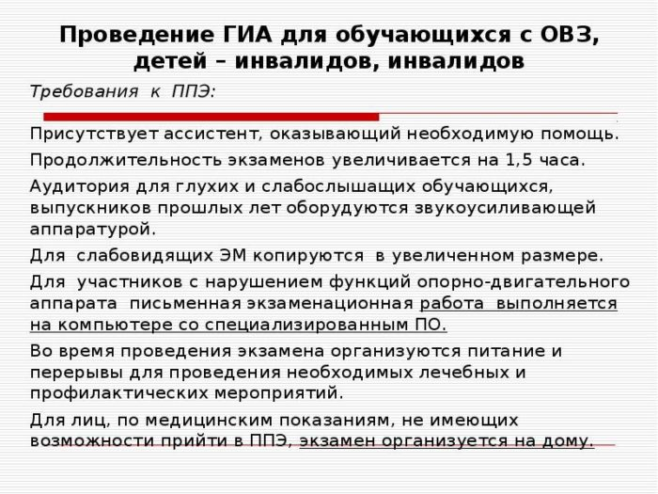
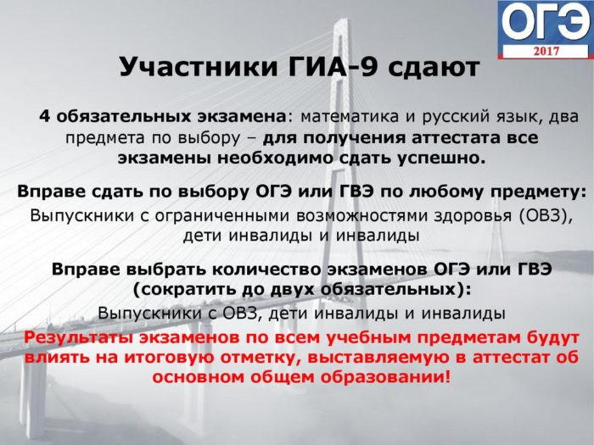
Место проведения итогового сочинения (изложения) выбирается исходя из медицинских показаний. При необходимости, письменная работа может быть заменена на устную. Для детей-инвалидов на полтора часа увеличивается время, необходимое для написания работы, организуются перерывы на лечебные процедуры и питание. Кроме материалов необходимых для написания сочинения, ребенок-инвалид имеет право использовать питание и лекарства. Оборудование и технические средства для экзамена, аналогичны тем, которые используются для ЕГЭ. При отрицательной оценке обучающийся не допускается к сдаче государственного экзамена.
Льготы при сдаче ГИА
Ребенок-инвалид может выбрать срок, форму и перечень предметов для проведения экзамена, о чем он должен указать в заявлении, поданном в школу или в районный орган управления образованием до 1 февраля. Экзамен в форме ЕГЭ могут сдавать выпускники прошлых лет. Расписание экзаменов на досрочный, основной и дополнительный период утверждается Рособрнадзором в декабре.
Формы проведения ГИА для детей с ОВЗ: в 9 классе: ГВЭ-9; ОГЭ со сдачей четырех или двух предметов; в 11 классе: ГВЭ-11; ЕГЭ
со сдачей двух обязательных (русский язык и математика). Выпускник может выбрать для сдачи на профильном уровне те предметы. которые потребуются для поступления в ВУЗ (колледж).
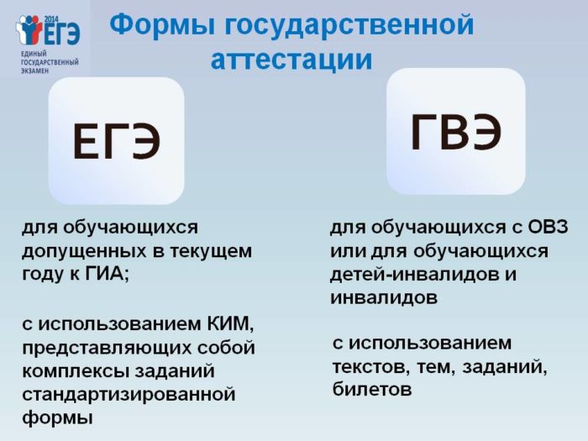
При сдаче ГВЭ (традиционный способ проведения экзамена) допускается замена письменных работ по русскому языку и математике на устный экзамен. На основании диагноза выпускнику с ОВЗ предоставляется право выбрать место проведения экзамена (в школе, дома, в больнице), а по русскому языку — его вид (сочинение, изложение или диктант). При сдаче ЕГЭ (ОГЭ) экзамены проводятся на пунктах ППЭ, формируемых с учетом количества выпускников, изъявивших желание сдавать экзамен, по каждому предмету. Из-за ограниченности количества пунктов, по некоторым предметам организуется подвоз детей на ППЭ.
Возможно проведение ЕГЭ (ОГЭ) на дому. Для этого необходимое оборудование подвозят на дом выпускника. Выпускник на пункт в день проведения ЕГЭ (ОГЭ) без паспорта и пропуска не допускается. Ребенку-инвалиду с собой необходимо иметь копию удостоверения. Он имеет право подать апелляцию руководителю пункта, если были замечены организационные нарушения. Из опыта: если у ребенка с ограниченными возможностями здоровья плохое самочувствие (обострение заболевания, волнение, повышенная утомляемость) необходимо прекратить работу и объявить об этом организатору. Медработник составляет акт о прекращении аттестации. На бланке КИМ экзамена делается пометка. Работа не проверяется комиссией, экзамен пересдается в резервный день. При несогласии с выставленной оценкой, в день объявления результатов подается апелляция в ГЭК (МЭК). При получении неудовлетворительной отметки, предмет можно пересдать в резервный день.
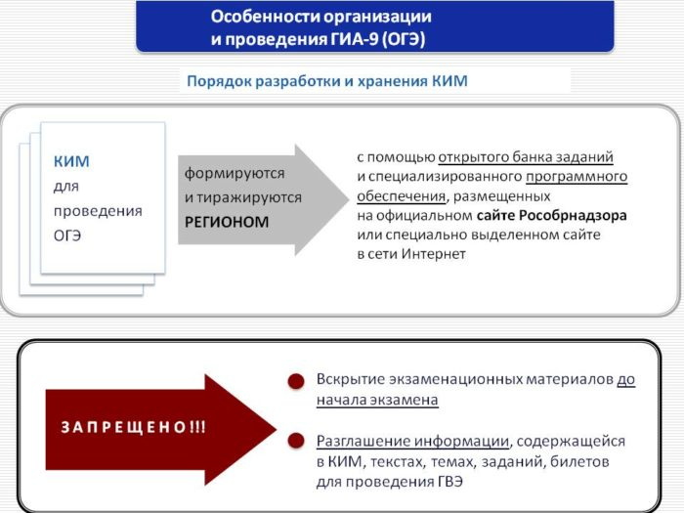
Допускается сочетание двух форм проведения итоговой аттестации. Из опыта: если ребенок-инвалид обучался на дому (формы: семейное, очно-заочное или заочное), администрация школы будет убеждать выпускника отказаться от прохождения ЕГЭ (ОГЭ) в связи с малым объемом программы его обучения (не более 12 часов в неделю), и проходить ее в форме ГВЭ. Особенности технического оснащения мест проведения Техническое оснащение мест проведения ГИА приводится в соответствии с требованиями писем Рособрнадзора от 11.02. 2014 г. № 02-60 и от 23.10.2018 № 10-875: для слабовидящих изготавливаются копии бланков КИМ со шрифтом 18 pt, в аудитории устанавливаются дополнительные светильники, дающие достаточное для участника освещение, подготавливаются увеличивающие устройства; для слепых материалы переводятся на шрифт Брайля. Участник оформляет работу в специальной тетради для письма. В соответствии с записями выпускника тифло-переводчик оформляет бланки ЕГЭ; для выпускников с тяжелыми нарушениями слуха, устанавливается звукоусиливающая аппаратура. Используется сурдопереводчик; аудитории для детей с тяжелыми нарушениями опорно-двигательного аппарата оборудуются пандусами, креслами, лежаками, компьютерами (при необходимости). Предусматривается перемещение участников в туалетные комнаты по коридорам с поручнями и расширенными проемами; для сложных диагнозов помещения оборудуются на основании рекомендаций врача с учетом психофизического развития.
Льготы при поступлении в колледж или ВУЗ
Действующим законодательством для детей-инвалидов установлены льготы, при поступлении в учреждения среднего или высшего профессионального образования: для подготовки к вступительным испытаниям ребенок-инвалид может бесплатно учиться на подготовительных курсах; абитуриент имеет преимущественное право при рассмотрении вопросов о зачислении; прием для обучения по выбранным специальностям на бюджетные места без вступительных испытаний; зачисление по квоте при положительной сдаче ЕГЭ.
Для детей-инвалидов конкурс аттестатов не проводится.
Заключение Индивидуальный образовательный маршрут ребенка-инвалида зависит не только от его личных желаний и устремлений родителей. Большую, если не главную, роль в обучении и воспитании играют образовательные организации, которые до настоящего времени испытывают большие проблемы при обучении данной категории: нет ни технической, ни психологической готовности (пример: слабовидящих на экзамены просят приезжать со своими средствами увеличения). Учителя не заинтересованы в обучении выпускников с ограниченными возможностями здоровья на дому — почасовая оплата мала. Учебная программа в 12 часов вместо 36 часовой в 11 классе не способна подготовить выпускника к сдаче ЕГЭ по основным общеобразовательным предметам. Государством сделан первый шаг в вопросе интеграции детей-инвалидов. Но многое еще предстоит сделать.

